06.10.2021
E-pasta nosaukums:
Par balstvakcināciju

E-pasta teksts:
Nacionālais veselības dienests (turpmāk-Dienests) informē, ka no 06.10.2021. tiek uzsākta balstvakcinācija (3. deva) personām vecumā no 65 gadiem, sociālās aprūpes centru klientiem un veselības aprūpes sistēmā strādājošiem, kas ne agrāk kā pirms 6 mēnešiem ir vakcinēti ar Pfizer – BionTecH (Comirnaty) vai Astra Zeneca (Vaxzevria) divām vakcīnu devām. Dienests aicina aktīvi iesaistīties balstvakcinācij;a, bet prioritāri nodrošinot iedzīvotāju vakcināciju pret Covid-19 ar 1.vai 2. devu.
Balstvakcinācija pret Covid – 19 tiek rekomendēta:
- personām, kas vecākas par 65 gadiem;
- pieaugušajiem sociālās aprūpes centru un pansionātu klientiem;
- veselības aprūpes sistēmas darbinieku vai citu profesionālo grupu vakcinācijai pret Covid – 19 ar papildu devu zinātnisku un epidemioloģisku pamatotu datu pašlaik nav un kopumā tā netiek rekomendēta, jo saslimstība kādās noteiktās profesionālajās grupās pilnībā vakcinētiem cilvēkiem neatšķiras no saslimstības pilnībā vakcinētiem cilvēkiem kopējā populācijā.
- Veselības aprūpes sistēmā var tikt pieļauta papildu devas saņemšana tiem darbiniekiem, kam ir ilgstoša saskarsme gan ar Covid-19 pacientiem, gan nevakcinētiem pret Covid-19 pacientiem un līdz ar to augsts profesionālais un lokāla uzliesmojuma risks.
Saskaņā ar pieejamiem pētījumiem, šobrīd balstvakcinācija pret Covid – 19 tiek rekomendēta personām, kas ir saņēmušas Pfizer – BionTecH (Comirnaty) vai Astra Zeneca (Vaxzevria) divas vakcīnu devas:
Vakcīna/devas | 1.deva | 2.deva | Balstvakcinācijai rekomendēta
AstraZeneca (Vaxzevria) | x | x | Ar Comirnaty vai Vaxzevria
BioNTech/Pfizer (Comirnaty) | x | x | Ar Comirnaty
Moderna (Spikevax) | x | x | Pētījumi turpinās
Janssen Covid-19 | x | - | Pētījumi turpinās

Balstvakcinācija pret Covid – 19 nav nepieciešama (izņemot cilvēkus ar būtiski novājinātu imūno sistēmu):
- tiem, kuriem pirms vakcinācijas uzsākšanas bijis pozitīvs SARS CoV-2 PCR tests un tad sekojoši saņemtas 2 devas,
- tiem, kuriem pēc 2 devu saņemšanas ir bijis pozitīvs SARS CoV-2 PCR tests,
- un tiem kuriem starp abām vakcīnu devām bijis pozitīvs SARS CoV-2 PCR tests.
- tiem, kuriem pirms vai pēc vakcinācijas ar Janssen Covid-19 vakcīnu bijis pozitīvs SARS CoV-2 PCR tests.
Pieteikšanās balstvakcinācijai tiek organizēta:
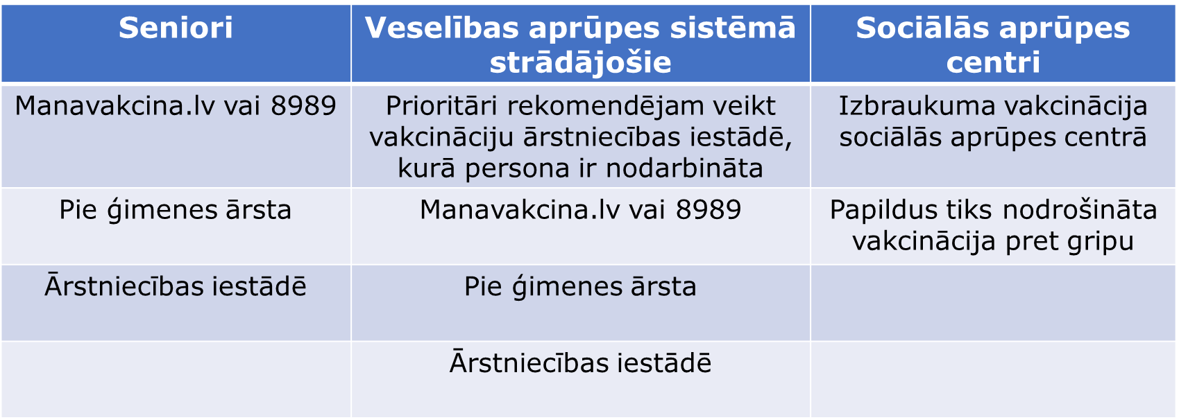
- Balstvakcinācija tiek nodrošināta tiem senioriem, kuri:
- balstvakcinācijas dienā ir sasnieguši 65 gadu vecumu;
- nav izslimojuši Covid – 19;
- ir pagājuši 6 mēneši kopš saņemtās Astra Zenecas (Vaxzevria) vai BioN/tech Pfizer (Comirnaty) 2. devas;
Pieteikšanās senioriem 65+:
- Vietnē www.manavakcina.lv vai pa tālruni 8989 no 06.10.2021.
- Pie ģimenes ārsta
- Ārstniecības iestādē
- Vakcinācijas punktā tirdzniecības centrā vai pašvaldību telpās

Lūdzam vakcinācijas pakalpojuma sniedzējus regulāri sekot līdzi atvērtajiem kalendāriem vietnē www.manavakcina.lv un nepieciešamības gadījumā atvērt jaunus pierakstus!
Ģimenes ārstu praksēm Dienests oktobra reģistrēto pacientu aptveres datos iekļaus papildus atzīmi, ka personai izpildās nosacījumi, lai saņemtu balstvakcināciju. Aicinām ģimenes ārstu prakšu personālu aktīvi uzrunāt praksē reģistrētās personas par balstvakcināciju.
- Pieteikšanās veselības aprūpes sistēmā strādājošiem:
Saskaņā ar Imunizācijas Valsts padomes rekomendāciju, veselības aprūpes sistēmas darbinieku vai citu profesionālo grupu vakcinācijai pret Covid – 19 ar papildu devu zinātnisku un epidemioloģisku pamatotu datu pašlaik nav un kopumā tā netiek rekomendēta, jo saslimstība kādās noteiktās profesionālajās grupās pilnībā vakcinētiem cilvēkiem neatšķiras no saslimstības pilnībā vakcinētiem cilvēkiem kopējā populācijā. Tomēr veselības aprūpes sistēmā var tikt pieļauta papildu devas saņemšana tiem darbiniekiem, kam ir ilgstoša saskarsme gan ar Covid-19 pacientiem, gan nevakcinētiem pret Covid-19 pacientiem un līdz ar to augsts profesionālais un lokāla uzliesmojuma risks.
Pieteikšanās un vakcinācijas veikšana:
- Prioritāri rekomendējam veikt vakcināciju ārstniecības iestādē, kurā persona ir nodarbināta.
- Vietnē Manavakcina.lv vai pa tālruni 8989 no 06.10.2021.
- Vakcināciju var veikt arī citā ārstniecības iestādē vai pie ģimenes ārsta.
- Vakcinācijas fakts ir savstarpēji informēts lēmums starp veselības aprūpes sistēmas darbinieku un vakcinācijas pakalpojumu sniedzēju!

- Vakcinācijas veikšana sociālās aprūpes centru un pansionātu klientiem:
Sociālās aprūpes centri apzinās balstvakcinējamo personu skaitu pēc šādiem kritērijiem:
  - Persona nav slimojusi ar Covid-19;
  - Klientam līdz 15. oktobrim ir pagājuši 6 mēneši kopš saņemtās Astra Zenecas ( Vaxzevria) vai BioN/tech Pfezer ( Comirnaty) 2. devas;
Sociālās aprūpes centri apzinās personu skaitu, kam nepieciešams vēl uzsākt vakcināciju un norādīs vakcinējamo personu skaitu NVD tiešsaistes sarakstā, t.sk., ja nav vakcinējamo personu tiek norādīts skaitlis 0.
Nacionālais veselības dienests sagatavos tiešsaistes balstvakcinācijas tiešsaites plānu un piesaistīs vakcinācijas pakalpojuma sniedzēju katram sociālās aprūpes centram.
Vakcinācijas pakalpojuma sniedzējs:
  - sazinās ar SAC nedēļas laikā par vakcinācijas datumu un laiku;
  - nodrošina balstvakcināciju SAC, pārliecinoties, vai persona atbilst visiem kritērijiem balstvakcinācijas veikšanai;
  - sniedz informāciju tiešsaistes vietnē par plānoto izbraukuma datumu un veikto balstvakcinācijas faktu skaitu SAC.

Vakcinācijas fakta ievadīšana e-veselībā nosacījumi :
- Process – 1. balstvakcinācija
- Potes/devas kārtas numurs – 3
- Visi pārējie logi aizpildāmi atbilstoši iepriekšējai praksei.

Digitālais sertifikāts
Personas ar saņemtu 2 devu shēmu vai 1 devas shēmu ar EZA reģistrētajam vakcīnām tāpat tiek uzskatītas, kā pilnībā vakcinētas personas un tiem piešķirams vai saglabājams Digitālais Covid-19 sertifikāts.
Digitālajā sertifikātā būs norādīts „2 no 2” vai „3 no 3”. Tas nozīmē, ka, ja cilvēks izvēlēsies saņemt trešo devu, tad digitālajā sertifikātā būs atzīme „3 no 3”. Abos variantos juridiski tiks uzskatīts, ka persona ir pilnībā vakcinēta.
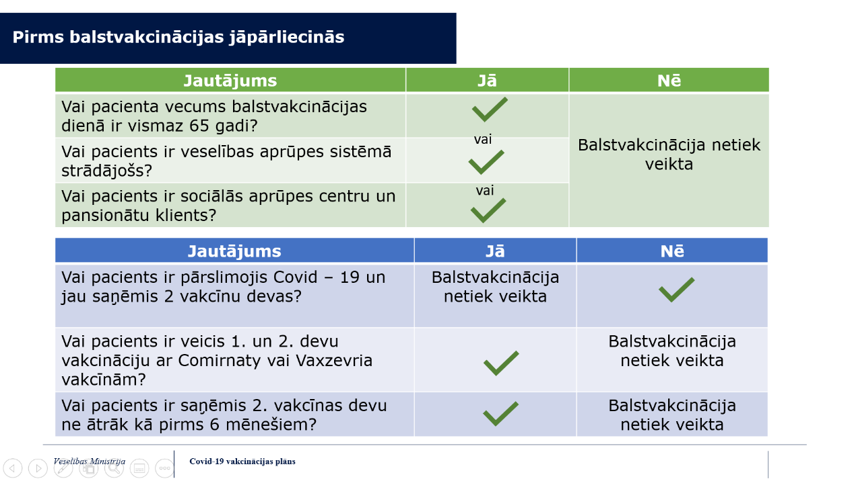
Šīs ir pagaidu rekomendācijas, kas balstītas uz pašreizējo Latvijas epidemioloģisko
situāciju. Šobrīd IVP rīcībā nav zinātniski pamatotas informācijas, datu un pierādījumu par papildu jeb balstvakcinācijas nepieciešamību visai sabiedrībai.
Šobrīd nav zināms balstvakcinācijas sniegtais efekts klīnisko vai asimptomātisko SARS CoV-2 infekcijas pazīmju mazināšanai vai izskaušanai, kā arī balstvakcinācijas deva un ar to saņemšanu saistītie noteikumi nav apstiprināti no Latvijai un ESai saistošā medikamentu Regulatora. IVP nepārtraukti seko līdzi jaunākajai pieejamajai zinātniskajai informācijai un rekomendācijām no starptautiskajām veselības organizācijām un zāļu regulatoriem, un tiklīdz būs zinātniski pamatoti argumenti, IVP sniegs viedokli par nepieciešamību vakcinēt ar papildu devu vēl kādu no sabiedrības grupām.
Būtiskākie avoti vakcīnu pret Covid-19 efektivitātes izvērtēšanai un rekomendācijas lēmuma pamatojumam:
1. Living systematic review on Covid-19 vaccines. Roberta Koha insitūts, > 7000
publikacijas kopš 2021.gada janvāra;
2. Johns Hopkins/WHO living review – atjaunina ik nedēļu - https://view-
hub.org/resources;
3. COVID-END McMaster living systematic review: https://www.mcmasterforum.org/networks/covid-end/resources-specific-to-canada/for-decision-makers/scan-evidence-products
4. FDA Vaccines and Related Biological Products Advisory Committee sanāksme 2021.gada 17.septembrī https://www.fda.gov/media/152176/download
5. https://www.cdc.gov/vaccines/acip/meetings/slides-2021-09-22-23.html

